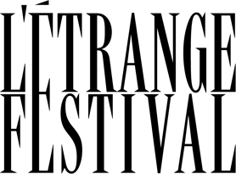

FORMULAIRE – INTELLIGENCE ARTIFICIELLE

Titre du film :

Utilisation de l'Intelligence Artificielle dans le processus créatif
Si vous n’avez utilisé aucun outil d’intelligence artificielle, merci de cocher cette case :
Si vous avez eu recours à un outil d’intelligence artificielle, veuillez fournir les détails de son utilisation à différentes étapes de la création de votre scénario.
 | Étapes du Processus Créatif avec l'IA
 | Idéation | Recherche | Révision/Édition | Vérification du Plagiat | Autres (préciser)
Nom de l'outil
Décrivez brièvement comment l'IA vous a assisté dans cette étape
Principaux prompts utilisés (possibilité de joindre des copies d’écran ou un document complémentaire document, dans ce cas indiquer « cf annexe »)
Un exemple concret de suggestion générée par l'IA qui a été intégré dans votre dossier artistique
Déclaration
En remplissant cette fiche, je certifie que les informations fournies sont exactes et véridiques. J'accepte que les informations concernant l'utilisation de l'IA puissent être utilisées à des fins de recherche et de documentation par les organisateurs du concours.
- Date :
Merci de votre participation et bonne chance pour le concours !

